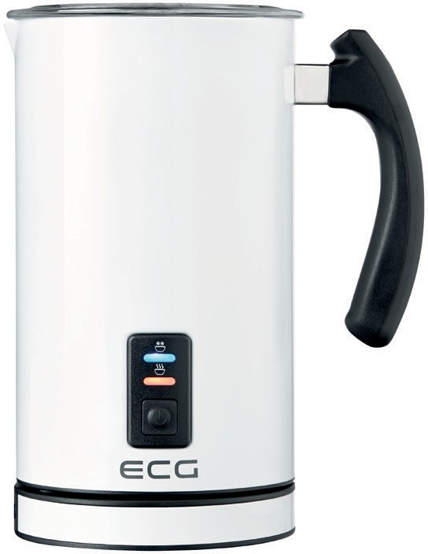

NM 216

PIENA PUTOTĀJS
LIETOŠANAS INSTRUKCIJA

- Pirms pirmās ierīces lietošanas reizes vienmēr uzmanīgi izlasiet drošības norādījumus un lietošanas instrukciju. Lietošanas instrukcijai vienmēr jābūt pievienotai.

APRAKSTS

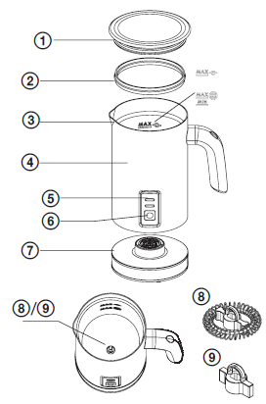

1. Caurspīdīgs vāks ar uzgaļu turētāju
2. Silikona blīve
3. Līmeņa atzīmes dažādām funkcijām
4. Putu tvertne: nerūsējošā tērauda virsma, nepielīpoša iekšējā virsma
5. Signāllampiņas
6. Ieslēgšanas / izslēgšanas slēdzis
7. Pamatne ar strāvas padeves vadu
8. Uzgalis piena putošanai
9. Uzgalis piena sildīšanai

PIENA PUTOTĀJS

DROŠĪBAS NORĀDĪJUMI

Rūpīgi izlasiet un saglabājiet turpmākai lietošanai!

Brīdinājums! Šajā lietošanas instrukcijā ietvertie drošības pasākumi un norādījumi neietver visus iespējamos apstākļus un situācijas. Lietotājam ir jāsaprot, ka veselais saprāts, piesardzība un rūpīga izturēšanās ir faktori, kurus nevar integrēt nevienā produktā. Tādēļ šos faktorus nodrošina lietotājs, kas izmanto un ekspluatē šo ierīci. Mēs neesam atbildīgi par bojājumiem, kas radušies transportēšanas, nepareizas izmantošanas, sprieguma svārstību vai jebkuras ierīces daļas maiņas vai modifikācijas rezultātā.

Lai nodrošinātu aizsardzību pret ugunsgrēka vai elektriskās strāvas trieciena risku, tiek ņemti vērā galvenie piesardzības pasākumi, lietojot elektriskās ierīces, tai skaitā:

- Pārliecinieties, vai izmantojamās kontaktligzdas spriegums atbilst spriegumam, kas norādīts ierīces datu plāksnītē un vai kontaktligzda ir pareizi iezemēta. Izvads jāuzstāda atbilstoši spēkā esošajiem drošības noteikumiem.
- Nekad neizmantojiet ierīci, ja strāvas vads ir bojāts. Visi remontdarbi, tostarp vadu nomaiņa, jāveic specializētā servisa centrā! Nenoņemiet ierīces aizsargapvalkus, jo tas var izraisīt elektriskās strāvas trieciena risku!
- Lai novērstu iespējamu elektriskās strāvas triecienu, aizsargājiet ierīci no tiešas saskares ar ūdeni vai citiem šķidrumiem.
- Nelietojiet šo ierīci ārā vai mitrā vidē. Neaizskariet strāvas padeves vadu vai ierīci ar mitrām rokām. Pastāv elektriskās strāvas trieciena risks.
- Mēs iesakām neatstāt ierīci bez uzraudzības, ja strāvas padeves vads ir ievietots kontaktligzdā. Atvienojiet vadu no elektrības kontaktligzdas pirms apkopes veikšanas. Lai atvienotu strāvas padeves vadu no kontaktligzdas, neraujiet vadu. Atvienojiet vadu no kontaktligzdas, satverot slēdzi.
- Uzmanieties, lai vads nesaskartos ar karstām virsmām vai asām malām.
- Izmantojiet tikai oriģinālos uzgaļus.
- Ierīci nedrīkst atstāt bez uzraudzības tās ekspluatācijas laikā.
- Esiet īpaši piesardzīgi, ja ierīce tiek lietota bērnu tuvumā. Lai pasargātu bērnus no elektriskās strāvas trieciena riska, nekad neļaujiet bērniem lietot šo ierīci bez uzraudzības. Novietojiet putotāju bērniem nepieejamā vietā. Pārliecinieties, vai vads nekarājas pāri galda vai darba virsmas malai, uz kuras atrodas ierīce.
- Nenovietojiet ierīci uz karstas virsmas un neizmantojiet to siltuma avota (piemēram, plīts) tuvumā.
- Izmantojiet ierīci tikai saskaņā ar šajā lietošanas instrukcijā sniegtajiem norādījumiem. Ražotājs nav atbildīgs par zaudējumiem, kas radušies šīs ierīces nepareizas izmantošanas dēļ.
- Ierīce nav piemērota ievietošanai ledusskapī vai saldētavā un to nedrīkst mazgāt trauku mazgājamā mašīnā.
- Neieslēdziet putotāju, ja tajā nav piena.
- Pieskaroties rotējošajām daļām, pastāv risks gūt ievainojumus.
- Nepārpildiet, jo, pārsniedzot ietilpību, putotāja tvertne var pārplūst.
- Izmantojiet putotāju tikai ar komplektā iekļauto pamatni.
- Nekad nelietojiet putotāju uz nelīdzenas virsmas.
- Šī ierīce ir paredzēta lietošanai mājsaimniecībās un citās līdzīgās vietās, piemēram:
- virtuvītēs veikalos, birojos un citās darbavietās;
- lauksaimniecību virtuvēs;
- viesnīcās, moteļos un citās naktsmītnēs;
- Bed&Breakfast iestādēs.
- Šo ierīci var lietot bērni vecumā no 8 gadiem un personas ar ierobežotām fiziskajām vai garīgajām spējām vai pieredzes un zināšanu trūkumu, ja bērni un šīs personas tiek uzraudzītas, vai ir instruētas par ierīces drošu lietošanu un izprot ar ierīces lietošanu saistītos riskus. Neļaujiet bērniem rotaļāties ar ierīci. Tīrīšanu un lietotāja veikto apkopi nedrīkst veikt bērni, ja vien tie nav vecāki par 8 gadiem un netiek uzraudzīti. Bērni līdz 8 gadu vecumam nedrīkst brīvi piekļūt ierīcei un tās strāvas padeves vadam.

Nemērciet ūdenī!

IERĪCES LIETOŠANA

Pirms pirmās lietošanas reizes
- Izpakojiet ierīci un saglabājiet visus iepakojuma materiālus un foliju turpmākai izmantošanai.
- Pārbaudiet, vai ir visas sastāvdaļas un vai ierīce nav bojāta.
- Pirms pirmās lietošanas reizes nomazgājiet putotāja tvertni un uzgaļus, kā aprakstīts nodaļā “Apkope un tīrīšana”.

Putotāja lietošana
- Izvēlieties atbilstošo uzgali (skat. tabulu zemāk) un ievietojiet to putotāja tvertnē.
- Ielejiet putotājā atbilstošu piena daudzumu, ievērojot minimālā un maksimālā līmeņa atzīmes tvertnes iekšpusē.
- Nostipriniet putotāja vāku. Pēc tam nospiediet ierīces ieslēgšanas pogu, lai ieslēgtu putotāju.
- Piena putošana un sildīšana. Izmantojiet uzgali . Uz īsu brīdi piespiediet ieslēgšanas pogu. Sāks spīdēt zilā un sarkanā signāllampiņa. Pēc darbības pabeigšanas zilā signāllampiņa beigs spīdēt, bet sarkanā mirgos 30 s.
- Piena sildīšana. Izmantojiet uzgali . Uz īsu brīdi piespiediet ieslēgšanas pogu. Sāks spīdēt zilā un sarkanā signāllampiņa. Pēc darbības pabeigšanas zilā signāllampiņa beigs spīdēt, bet sarkanā mirgos 30 s.
- Auksta piena putošana. Izmantojiet uzgali . Ielejiet putotājā aukstu pienu un piespiediet un paturiet (1 - 2 sekundes) ieslēgšanas pogu. Sāks spīdēt zilā signāllampiņa. Pēc darbības pabeigšanas zilā signāllampiņa beigs spīdēt, bet sarkanā mirgos 30 s.

Uzgalis | Funkcijas | Maks. tilpums | Laiks
 | Auksta piena putošana | 250 ml | ~ 65 s
 | Putošana un sildīšana | 250 ml | ~ 110-130 s
 | Sildīšana (nelielam putu daudzumam) | 500 ml | ~ 160-180 s

Padomi un ieteikumi
Šeit sniegti daži noderīgi padomi, kas palīdzēs sasniegt vislabākos rezultātus, veicot piena putošanu:
- Vienmēr vispirms saputojiet vai uzsildiet pienu, izmantojot putotāju. Kamēr tiek sagatavots piens, Jūs varat pagatavot kafiju vai kakao un pēc tam nekavējoties to pasniegt.
- Vislabākā rezultāta sasniegšanai izmantojiet pilnpienu (tauku saturs >3 %).
- Izmantojot šo putotāju, ir iespējams saputot arī aukstu pienu. Tas nenozīmē, ka tas paredzēts piena dzesēšanai. Putotājs ir paredzēts izmantošanai normālā istabas temperatūrā.
- Piens tiek sildīts līdz 65 °C ± 5 °C temperatūrai. Šī temperatūra vislabāk atbilst kafijas aromātam un ir piemērota tūlītējai lietošanai.
- Uzglabājiet uzgaļus drošā vietā. Tā kā tie ir maza izmēra, tos var viegli pazaudēt. Uzgaļus, kas netiek izmantoti, var ievietot putotāja vāka turētājā.
- Pirms nākamās lietošanas reizes ļaujiet putotājam atdzist vismaz 2 minūtes, ļaujot ierīces termostatam restartēties.
- Putotājs ir paredzēts piena putošanai un sildīšanai. Ja pienam pievienojat garšvielas, kafijas granulas vai karstās šokolādes pulveri, pēc izmantošanas rūpīgi izskalojiet putotāja tvertni.

Ieteikumi kafijas pagatavošanai
Šeit ieteikti dažādi dzērieni, kurus varēsiet ātri sagatavot, izmantojot šo putotāju.

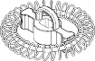 | Izmantojot saputotu pienu | 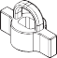 | Izmantojot sakarsētu pienu
Cappuccino  1/3 espresso.  Pievienojiet 2/3 saputota piena.  Dekorējiet ar kakao pulveri. |  | Caffè Latte  1/3 espresso.  Pievienojiet 2/3 sakarsēta piena un samaisiet.
Latte Macchiato  Ielejiet saputotu pienu augstā glāzē.  Uzmanīgi gar glāzes malu pievienojiet espreso. |  | Karstā šokolāde  Ielejiet sakarsētu pienu lielā krūzē.  Pievienojiet šokolādes pulveri un samaisiet.
Šķīstošā kafija ar putotu pienu  Pagatavojiet šķīstošo kafiju.  Pievienojiet saputotu pienu. |  | Šķīstošā kafija ar pienu  Ieberiet krūzē šķīstošās kafijas granulas. Pievienojiet sakarsētu pienu un samaisiet.

PROBLĒMU NOVĒRŠANA

Problēma | Iemesls | Risinājums
Signāllampiņas nesāk spīdēt, putotājs nedarbojas. | Nav pareizi pievienots strāvas padeves vads. | Pievienojiet strāvas padeves vadu kontaktligzdai pareizi.
 | Nepietiekama saskare starp putotāju un pamatni. | Piestipriniet putotāja pamatni pareizi.
 | Elektriskajā kontaktligzdā nav sprieguma. | Mēģiniet izmantot citu kontaktligzdu.
 | Ierīcei ir darbības traucējumi. | Nogādājiet ierīci servisa centrā.
Pēc ieslēgšanas putotājs pārstāja darboties. | Putotājs ir pārāk karsts. | Noskalojiet ar aukstu ūdeni.
 | Putotājs ir bojāts, iegremdējot to ūdenī. | Nogādājiet ierīci servisa centrā.
Motors nedarbojas. | Putotājs pēc lietošanas netika notīrīts, mehānisms ir aizsērējis ar pienu. | Notīriet un pēc tam pagrieziet motora piedziņas vārpstu ar roku.
 | Bojāts motors. | Nogādājiet ierīci servisa centrā.
Sildīšanas funkcija nedarbojas. | Ierīcei ir darbības traucējumi. | Nogādājiet ierīci servisa centrā.
Piededzis piens. | Nepareizs piena daudzums. | Izmantojiet pareizo piena daudzumu.
 | Putotājs tika izmantots atkārtoti, neveicot tīrīšanu. | Notīriet pēc katras lietošanas reizes.

APKOPE UN TĪRĪŠANA

Pirms tīrīšanas vienmēr atvienojiet strāvas padeves vadu no sienas kontaktligzdas un rūpīgi atdzesējiet ierīci! Pirms tīrīšanas noņemiet putotāju no pamatnes. Nekad nemērciet putotāju vai tās pamatni ūdenī! Nemazgājiet trauku mazgājamā mašīnā!

- Putotāja iekšpuse. Iztīriet uzreiz pēc katras lietošanas reizes. Nomazgājiet sienas ar ūdeni un mazgāšanas līdzekli, izmantojot mīkstu drānu. Pēc tam noslaukiet.
- Vāks. Noņemiet putotāja vāku un silikona blīvi. Noskalojiet ar ūdeni.
- Ārējā virsma. Notīriet ar sausu drānu. Nekad nelietojiet agresīvus tīrīšanas līdzekļus, cietās neilona vai stiepļu sukas, kas varētu saskrāpēt nerūsējošā tērauda virsmu. Nekad nelietojiet tīrīšanai metāla vai asus priekšmetus vai abrazīvus pulverus.
- Uzgaļi. Noņemiet no putotāja un noskalojiet ar siltu ūdeni Nosusiniet un uzglabājiet drošā vietā. Nemazgājiet trauku mazgājamā mašīnā!

TEHNISKIE DATI

Piena sildīšana 500 ml
Piena putošana 250 ml
Nominālais spriegums: 220–240 V~ 50/60 Hz
Nominālā ieejas jauda: 650 W
ATKRITUMU NODOŠANA UN PĀRSTRĀDE

Iesaiņojuma papīrs un gofrētais kartons – izmetiet atbilstošajos konteineros. Iepakojuma folija, PE maisiņi un plastmasas elementi – izmetiet plastikāta pārstrādei paredzētajos konteineros.

PRODUKTA UTILIZĀCIJA PĒC KALPOŠANAS LAIKA BEIGĀM

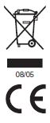
Elektrisko un elektronisko iekārtu likvidēšana (attiecas uz ES dalībvalstīm un citām Eiropas valstīm ar ieviestu atkritumu pārstrādes sistēmu)
Uz produkta vai iepakojuma redzamais simbols nozīmē, ka produktu nedrīkst izmest kopā ar mājsaimniecības materiāliem. Nododiet produktu vietā, kas paredzēta elektrisko un elektronisko iekārtu pārstrādei. Palīdziet aizsargāt apkārtējo vidi un cilvēku veselību, nododot produktu atkārtotai pārstrādei.
Pārstrāde veicina dabas resursu saglabāšanu. Lai iegūtu plašāku informāciju par šī produkta pārstrādi, sazinieties ar vietējo pašvaldību, vietējo atkritumu pārstrādes organizāciju vai veikalu, kurā iegādājāties produktu.

Šis produkts atbilst ES direktīvai par elektromagnētisko savietojamību un elektrodrošību.

Lietošanas instrukcija ir pieejama tīmekļa vietnē www.ecg-electro.eu. Paturētas tiesības veikt teksta un tehnisko parametru izmaiņas.

www.ecg-electro.eu

K+B Progres, a.s.
U Expertu 91 Tālr.: +44 776 128 6651 (angļu)
250 69 Klícany, Czech Rep. E-pasts: ECG@kbexpert.cz

Importētājs neuzņemas atbildību par drukas kļūdām, kas ietvertas produkta lietošanas instrukcijā.
© GVS.cz 2016

